POTUJEM, TOREJ SEM

SPOZNAJMO SE NA DRUGAČEN NAČIN

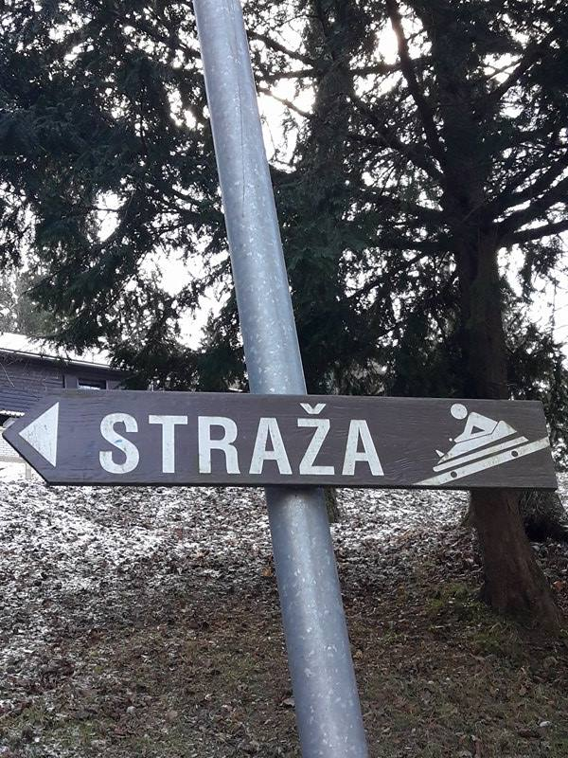

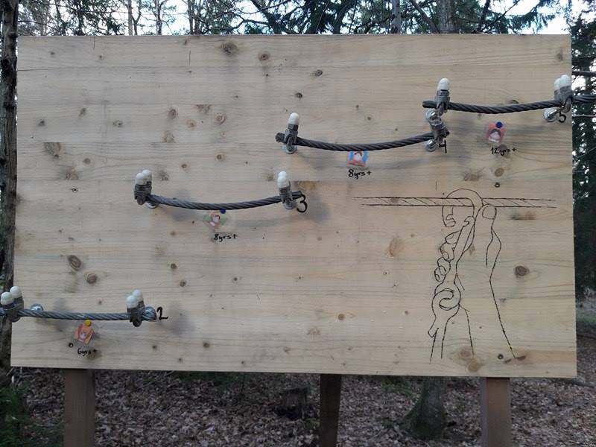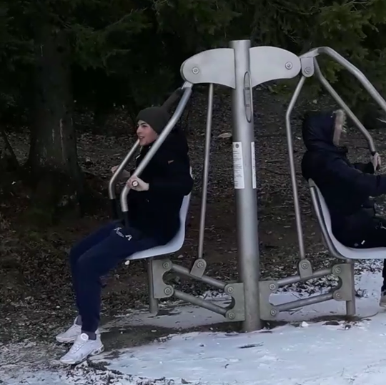

Mentorica: prof. Gabrijela Jošt Avtorji: Marcella Madon, Miha Kveder, David Zima
KAZALO

1. POVZETEK V SLOVENSKEM IN ANGLEŠKEM JEZIKU S KLJUČNIMI BESEDAMI 2
POVZETEK 3
ABSTRACT 3
2. UVOD 4
3. SPOZNAJMO SE 5
4. POMEMBNE INFORMACIJE 8
5. KALKULACIJA STROŠKOV 10
6. TRŽENJE 10
7. ZEMLJEVID POTI 11
8. REKLAMA ZA IZLET 12

KAZALO SLIK

Slika 1 - Fitnes postaja…………………………………………………………………………………………………………………….....6
Slika 2 - Postaja 6
Slika 3- Tabla za starostne omejitve……………………………………………………………………………………………………7
Slika 4 - Pustolovski park 7
Slika 5 - Letno sankanje 8
Slika 6 - Baloni rdeče, zelene in modre barve……………………………………………………………………………………..8
Slika 7 - Frača 8
Slika 8 - Rutke modre, zelene in rdeče barve 9
Slika 9 - Gondola na Straži 9
Slika 10 - Črtna koda 10
Slika 11 - Zemljevid 1 11
Slika 12 - Zemljevid 2 11
Slika 13 – Reklama za športni dan 12

POVZETEK V SLOVENSKEM IN ANGLEŠKEM JEZIKU S KLJUČNIMI BESEDAMI

Srednja gostinska in turistična šola Radovljica
Tel: +386 4 53 70 600
Fax: + 386 4 53 70 654
E-pošta: info@sgtsr.si

NASLOV NALOGE: SPOZNAJMO SE NA DRUGAČEN NAČIN

Avtorji:
- Marcella Madon; madonmarcella@gmail.com; 4 aGT
- David Zima; zimadavid57@gmail.com; 4 aGT
- Miha Kveder; miha0kveder@gmail.com; 4 aGT

Mentorica:
- Gabrijela Jošt; gabrijela.jost@gmail.com

POVZETEK
Prevod »grajenje ekipe« izhaja iz izraza »team building«. Že to pove dovolj, saj nas team building spodbuja, da delamo dobro in kreativno. Za dober rezultat morajo sodelovati vsi.
Obstaja več različnih načinov team buildinga, vendar je gotovo vsem skupno to, da se gradi na osebnih odnosih. Tako lahko posamezniki dobro funkcionirajo in delajo.
V tem času se lahko zaposleni bolje spoznajo, opravljajo naloge, kjer si morajo zaupati in spletejo prijateljske vezi.
Glavni cilj team buildinga je predvsem uspešno timsko delo in ekipno razmišljanje, kjer pa vsak posameznik pride do izraza.
Ljudje potrebujemo sprostitev in druženje, da lahko normalno delujemo, ter dosegamo dobre rezultate.
Turistični proizvod, ki ga bomo predstavili je športni dan na Bledu, in sicer jutranji orientacijski tek na Stražo (po poti blejske fitnes promenade), med katerim se bomo ustavili na vsaki točki fitnes promenade, ki poteka do vrha Straže. Nato obisk Adventure parka ter spust s poletnimi sankami in na koncu piknik pod Stražo. S tem športnim dnem bomo dijake privabili, da bi se ga z zanimanjem udeležili in ga zabavno preživeli. Na šoli športni dan s podobnim potekom še nikoli ni bil izveden, zato bo dijakom še toliko bolj zanimiv.

Ključne besede: team building, športni dan, Straža Bled, dijaki

ABSTRACT

Translation of "grajenje ekipe" derives from the word "team building". This itself tells enough, because it encourages us to do good and creative. For good result, everyone has to participate. There are several different ways of team building, but certainly all have in common that is built on personal relationships. Thus, every individual can do well and working.
During this time, employees can become better acquainted, performing tasks where you need to trust and friendship bonds.
The main goal of team building is a particularly successful teamwork and team thinking, and where each individual comes to the fore.
People need to relax and socialize, to operate normally, and achieved good results.
Tourism product, which will be presented to the sports day in Bled, in the morning orienteering run on Straža (through the road Bled fitness promenade), during which we will stop at each point of fitness promenade that runs to the top of the Straža. Then visiting Adventure Park and ride with summer bar and at the end a picnic under Straža. With sports day like this we will attract students to be attended with interest and fun to spend. School sports day with the same expiry has never been implemented, so students will be even more exciting.

Keywords: team building, sports day, Straza Bled, students

UVOD

Vprašali smo se, zakaj razredi ne delujejo dobro, zakaj se v razredih ustvarjajo posamezne skupinice, zakaj razred ne deluje kot celota..
Ali smo preobremenjeni, prezasičeni z navodili, napotki, ki jih dobimo od učiteljev.
Zakaj je kulturni dan ogled filma, gledališke predstave, po kateri se vsi razidemo in smo veseli, da smo prej doma, da ni domače naloge..
Zakaj je športni dan ogled biatlonske tekme, pohod, obisk fitnes centra..
Zakaj se nebi bolje spoznali, se povezali, skupaj gradili, ustvarjali, postali ekipa, ki bo sodelovala tudi pri premagovanju ovir, pred katerimi se znajdemo v razredih. Naj bo športni dan drugačen, spoznajmo se. Potujmo, torej smo, drugačni a vsi enaki.

SPOZNAJMO SE

Prvi športni dan na tak način bomo izvedli z dijaki 1 GAT razreda. Dijakov v razredu je 30.
Zbor zjutraj ob 8:00 na parkirišču pri gondoli pod Stražo.
Straža je manjši hrib, ki je primeren za prijeten sprehod ter poletne in zimske športne aktivnosti. Velja za najlepše blejsko razgledišče z razgledom na Blejsko jezero in grad ter okoliške gore. Pozimi nas pričakuje majhno, a dobro urejeno smučišče, opremljeno za nočno smuko, z organizirano šolo smučanja in izposojo opreme ter otrokom namenjenim Sportyjevim snežnim parkom, poleti pa adrenalinsko sankanje ter Pustolovski park. Zadnji dve aktivnosti si bomo privoščili tudi mi.
Ko se bomo vsi zbrali, se bomo razdelili v 3 skupine, vsaka po 10 dijakov. Vsaka skupina bo na začetku tega dobila kos zemljevida (priloga1), ki ga bodo skozi cel tek izpolnjevali, ter vsaka skupina svojo barvo rutke. Tek bo trajal približno 20 minut. Odpravili se bomo po poti blejske fitnes promenade.
Točke fitnes promenade so razporejene po celotni poti od gondole pod Stražo in do vrha Straže. So zelo raznolike, na njih se lahko ogrejemo in poskrbimo za svoje telo z veliko zabave. Točke nas bodo spremljale, ko bomo tekli na vrh Straže. Na vsaki se bodo dijaki morali ustaviti.
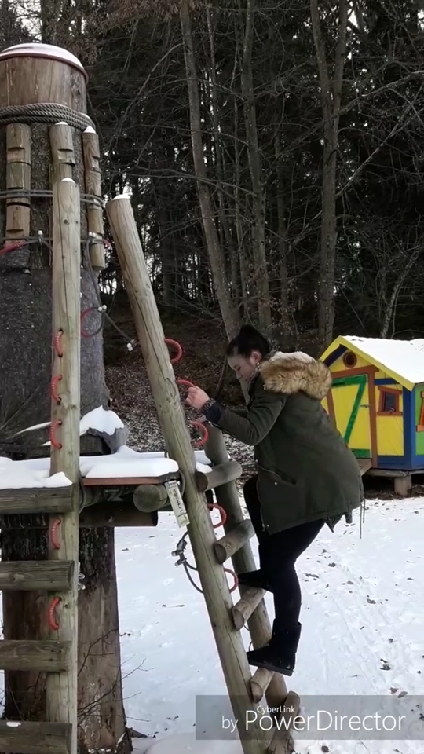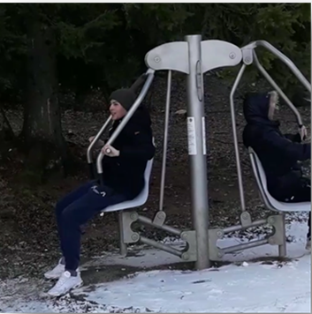
Slika 1 - Fitnes postaja Slika 2 - Postaja

Ekipe se bodo na poti do vrha Straže srečale s štirimi animatorji, pri katerih bodo dobili fračo, s katero bodo morali zadeti balon v barvi njihove ekipe in v njem se bo skrival naslednji košček zemljevida. Ena skupina bo rdeča, druga rumena, tretja zelena.
Tista skupina, ki bo prva prišla na vrh Straže bo nagrajena z namigom, ki jim bo prišel prav v Pustolovskemu parku. Namig se glasi: izberite si pot, ki se vam na prvi pogled zdi najkrajša, saj imate prednost pred drugima dvema skupinama za vami, ter se je lotite čim bolj enostavno. V Pustolovskem parku bo vsaka skupina dobila enega od animatorjev. Ena skupina bo šla po modri poti, druga po zeleni in tretja po rdeči poti. Približno ob 9:15 bomo prišli na vrh Straže in se odpravili v Pustolovski park.

Pustolovski park Bled se nahaja na vrhu smučišča Straža na Bledu. Po besedah vodilnih je bil zgrajen brez večjih posegov v naravo in ponuja 65 naravi prijaznih pustolovščin. V parku so vse aktivnosti speljane po drevesih oziroma dvignjeno od tal. Primeren je tako za otroke in odrasle. Smisel pustolovskega parka je zabavati se brez naravi škodljivih stvari. Obiskovalci sami lahko izbirajo sebi primerno težavnostno stopnjo. Sestavlja ga 5 različnih poti z 81 plezalnimi pustolovščinami:

- Rumena pot: za otroke od 4. leta dalje – 8 postaj
- Oranžna pot: za otroke od 6. do 12. leta (minimalna višina 140 cm, višina se meri z iztegnjenimi rokami nad glavo) v spremstvi staršev – 16 postaj
- Zelena pot: za otroke od 11. leta naprej (minimalna višina 160 cm, višina se meri z iztegnjenimi rokami nad glavo) v spremstvu enega odraslega za maksimalno 3 otroke – 12 postaj
- Modra pot: za otroke od 11. leta naprej (minimalna višina 160 cm, višina se meri z iztegnjenimi rokami nad glavo) v spremstvu enega odraslega za maksimalno 3 otroke – 15 postaj
- Rdeča pot: za otroke od 11. leta naprej (minimalna višina 160 cm, višina se meri z iztegnjenimi rokami nad glavo) v spremstvu enega odraslega za maksimalno 3 otroke – 11 postaj

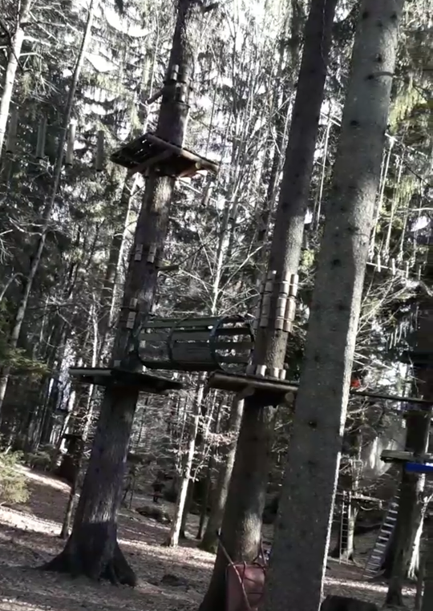
Slika 3- Tabla za starostne omejitve Slika 4 - Pustolovski park

Ob 11:15 bomo zapustili Pustolovski park in šli do točke s poletnimi sankami, kjer se bo vsak posameznik spustil po atraktivni progi, ki poteka po zelo zanimivem in raznolikem terenu. Nudi izjemen pogled na Bled. Izbrana proga zagotavlja, da bo vožnja zanimiva in polna adrenalina.
O sankah:
Dolžina: 520 m
Višinska razlika: 131 m
Največja hitrost: 40 km/h
Povprečni naklon: 25,2 %

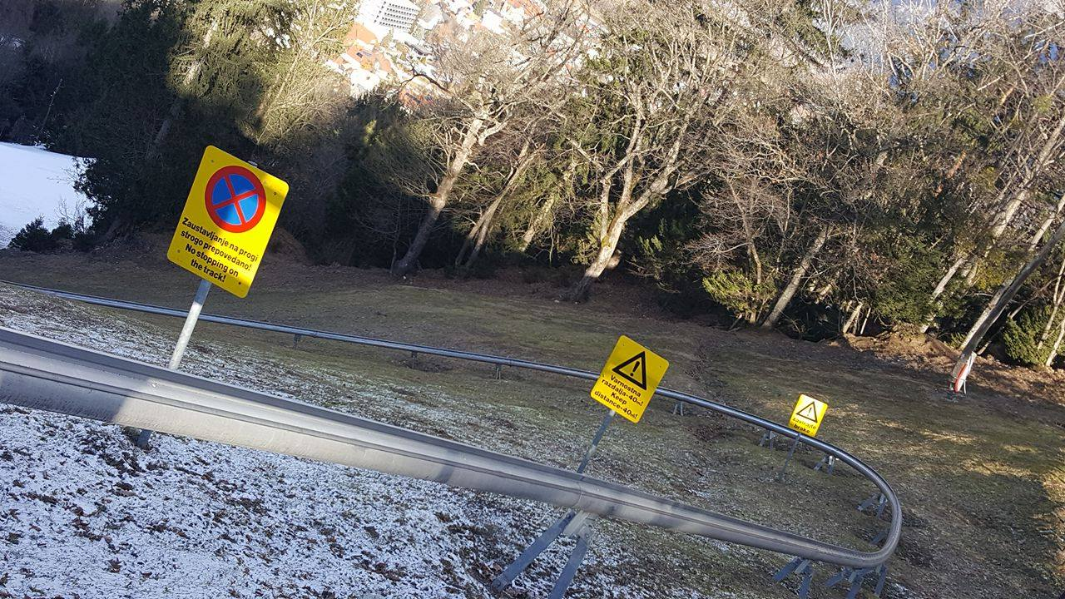
Slika 5 - Letno sankanje
Ko bomo vsi ob približno 12:15 prispeli s sankami dol, se bomo zbrali pri hišici zraven gondole, ki se imenuje »Plaža Straža«. Tam si bomo privoščili majhen piknik po napornem teku, premagovanju ovir v Pustolovskem parku ter adrenalinski vožnji s poletnimi sankami. V šoli nam bodo pripravili sendviče s šunko in sirom ter plastenko vode za vsakega.
Konec športnega dne bo predvidoma ob 13:30.

POMEMBNE INFORMACIJE

Izlet bo izveden v vseh vremenskih razmerah.

TERMIN IZVEDBE: Torek, 11.4.2017

OBLAČILA ZA ŠPORTNI DAN: raztegljiva in udobna oblačila primerna za športne aktivnosti– trenerka, pulover, športna jakna, teniske ali pohodni čevlji. V primeru dežja - dežnik oz. dežni plašč.

PRIPOMOČKI NA POTI: trije zemljevidi, 6 rdečih balonov, 6 modrih balonov, 6 zelenih balonov, tri frače (izdelane doma), tri rutke: 1 rdeča, 1 rumena, 1 zelena (izdelane doma).

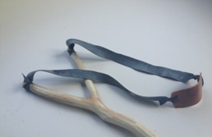
Slika 6 - Baloni rdeče, zelene in modre barve Slika 7 - Frača

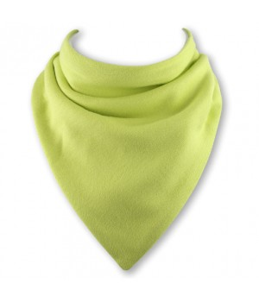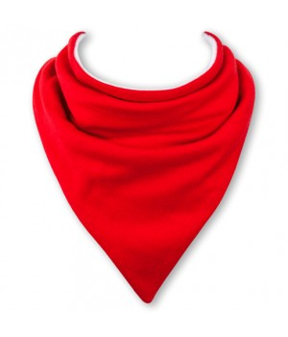
Slika 8 - Rutke modre, zelene in rdeče barve

IZHODIŠČNA TOČKA: pod Stražo pri gondoli (kako se tja pride je pojasnjeno spodaj)

Slika 9 - Gondola na Straži

OZNAČBE: na drevesa bomo obesili tri različne barve balonov, da bodo dijaki vedeli po kateri poti morajo iti. Po končanem športnem dnevu jih bomo vzeli dol in jih pospravili.

ANIMATORJI, VODNIKI IN NJIHOVE NALOGE:

Marcella Madon - zadolžena za potek orientacijskega teka in na poti mentorica pri balonih
Miha Kveder - zadolžen za oznanitev zmagovalca po koncu teka
David Zima - zadolžen za nadzor v Pustolovskem parku
Saša Berguš - zadolžena za nadzor ekip, da ne pride do goljufanja in na poti mentorica pri balonih
Maruša Draksler - zadolžena za označitev poti z baloni in zemljevidi in na poti mentorica pri balonih
Tia Gomboc - zadolžena za sendviče in pijačo. Poskrbela bo za dostavo sendvičev na dogovorjeno mesto in pa da bo vsaka skupina dobila hrano v košaricah njihove barve in na poti mentorica pri balonih
Ajda Oblak - zadolžena za razdelitev pripomočkov (rutke, frače) vsem dijakom in na poti mentorica pri balonih

KALKULACIJA STROŠKOV

Vstopnica za pustolovski park: 14€ /oseba
Vstopnica za poletne sanke: 4€ /oseba
Piknik – sendvič: 1,50 € /oseba
CENA: 19,50€

Št. oseb: 30

TRŽENJE

Naša ciljna skupina za izlet so dijaki Srednje gostinske in turistične šole Radovljica.
Uspešnost tega turističnega produkta je precej odvisna od reklame na plakatu v šolskem pritličju ter od tega, kako bomo produkt predstavili dijakom. V prilogi je plakat, kakršen bo na oglasni deski v šoli. Šli bomo v razred ter dijakom predstavili športni dan na Bledu čim bolj zanimivo. Imamo tudi promocijski video, ki jim ga bomo pokazali ter ga dali tudi na Facebook in ostala socialna omrežja, saj si ga bodo dijaki tako lahko še enkrat ogledali pred samim športnim dnevom. Video je objavljen tudi na spletni strani šole. Program je bil všeč tudi učiteljem, zato so se odločili, da bodo junija organizirali enak program, s prilagojeno hrano.
Turističnim agencijam ter TIC-om smo predstavili ta turistični produkt ter jim pokazali promocijski video. Nekaterim agencijam je bil program všeč in ga bodo morda uporabili tudi sami.

Slika 10 - Črtna koda

ZEMLJEVID POTI
Pot do gondole pod Stražo najdemo, ko se peljemo skozi Bled proti Bohinju. Nekaj trenutkov pred hotelom Toplice, na levi strani zavijemo gor. Tam je tudi tabla z napisom Straža, da vemo kje zaviti levo iz glavne ceste. Tam nas pričakajo table Straža, Poletno sankanje, Pustolovski park, Blejska fitnes promenada. Table so postavljene ob poti, ki vodi do gondole.
Ko prispemo k gondoli, dobimo prvi zemljevid od animatorjev:
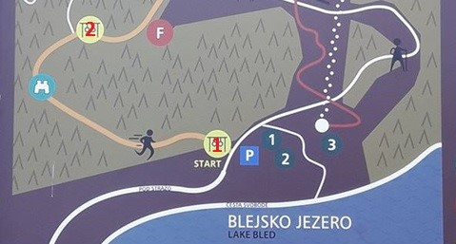
Slika 11 - Zemljevid 1
Na zemljevidu, kjer so številke od 1-6 bodo na drevesih obešeni baloni. Za vsako skupino ena barva balona. Dijaki bodo šli po poti zemljevida in sproti dobili fračo od animatorja, s katero bodo zadeli balon, v katerem se bo skrival naslednji košček zemljevida:
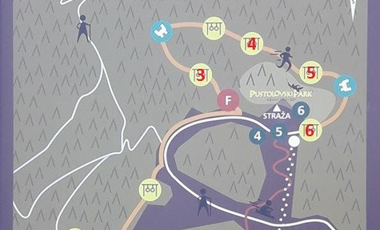
Slika 12 - Zemljevid 2

REKLAMA ZA IZLET

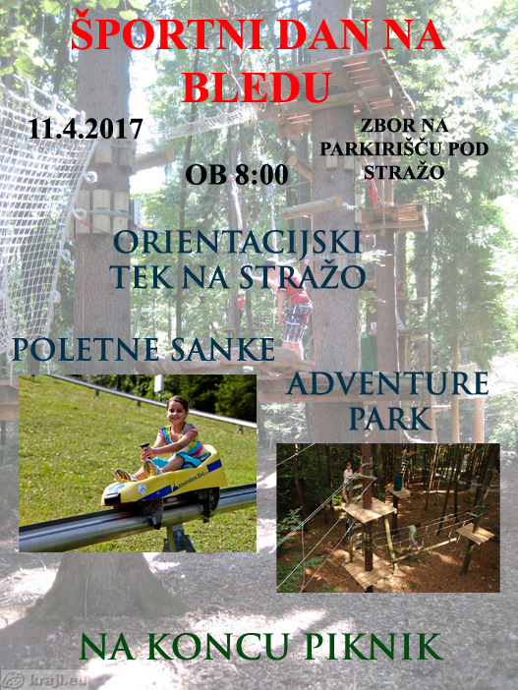
Slika 13 – Reklama za športni dan

PRILOGA 1: Predstavitev na turistični tržnici
Nalogo bomo na turistični tržnici predstavili skupaj s sodelujočimi učenci na zanimiv in prijeten način. Predstavili bomo samo nalogo in pa povedali vse kar vas bo v zvezi z nalogo zanimalo. Pripravili bomo različne naloge na temo team buildinga v katerih se boste lahko preizkusili. To so različne gibalne vaje, orientacijske vaje in vaje za oblikovanje ekip. Stojnica bo postavljena tako, da bo čim bolj zanimiva za obiskovalce. Celoten program bo predstavljen tako, da bi se lahko kar takoj prijavili na team building.

PRILOGA 2: Seznam sodelujočih dijakov/študentov
Naziv šole | Ime in priimek dijaka/študenta | Razred/letnik | Kraj stalnega bivališča | Letnica rojstva
Srednja gostinska in turistična šola Radovljica | Miha Kveder | 4 aGT | Vrbnje 31b  4240 Radovljica | 1997
Srednja gostinska in turistična šola Radovljica | David Zima | 4 aGT | Žirovnica 59a  4274 Žirovnica | 1997
Srednja gostinska in turistična šola Radovljica | Marcella Madon | 4 aGT | Breznica 16a  4274 Žirovnica | 1998
Srednja gostinska in turistična šola Radovljica | Saša Berguš | 4 aGT | Rodine 37  4274 Žirovnica | 1998
Srednja gostinska in turistična šola Radovljica | Ajda Oblak | 4 aGT | Njivica 8  4201 Zgornja Besnica | 1998
Srednja gostinska in turistična šola Radovljica | Maruša Draksler | 4 aGT | Cegelnica 39  4202 Naklo | 1998
Srednja gostinska in turistična šola Radovljica | Tia Gomboc | 4 aGT | Hlebce 29a  4248 Lesce | 1998

